Практическая работа №1. Утилиты работы с сетью

Джумаев Достон ИСТ-34 (8 вариант)

Команда **ipconfig** нужна ля проверки конфигурации TCP IP, она показывает какие параметры установлены в DHCP.

**ping** позволяет проверить работу маршрутов в локальной сети.

**pathping** продвинутая версия ping, позволяющая, проверить нагрузку системы.

**tracert** утилита помогающая определить район проблем со связью.

**arp** транслирует ip адреса в соответствующие локальные адреса.

**netstart** выдает статистическуюинформациюпо некоторым протоколов из стека.

Задание 1.

Данные, полученные из команды ipconfig/?

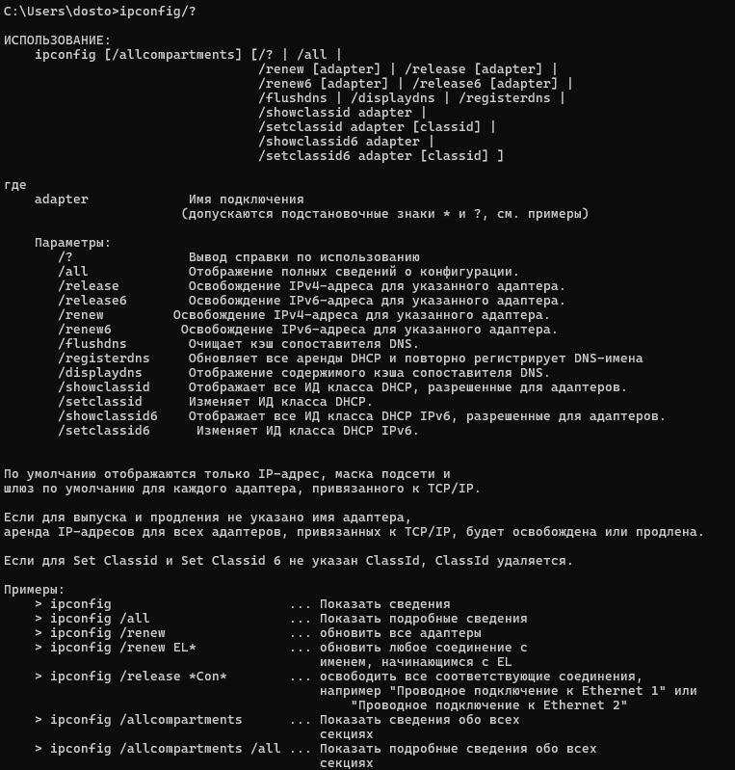

Данные, полученные из команды ping/?

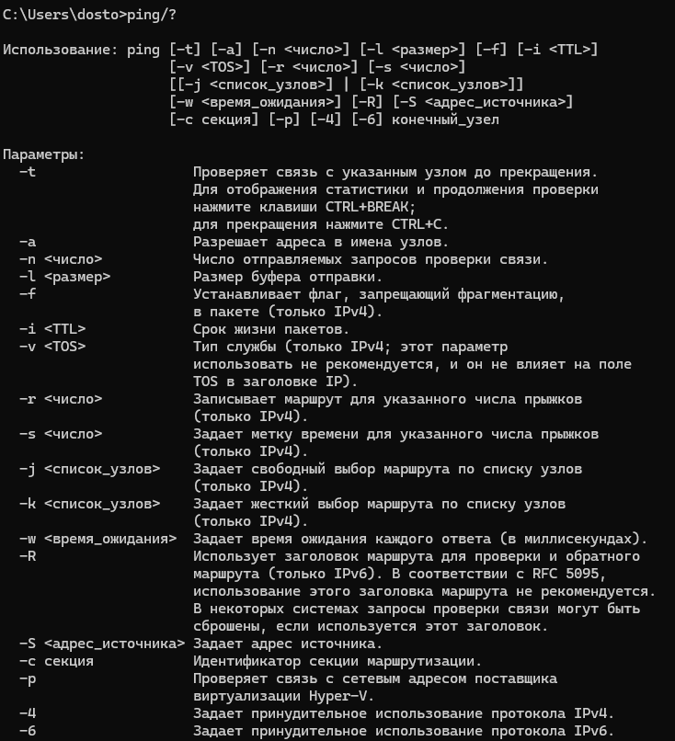

Данные, полученные из команды tracert

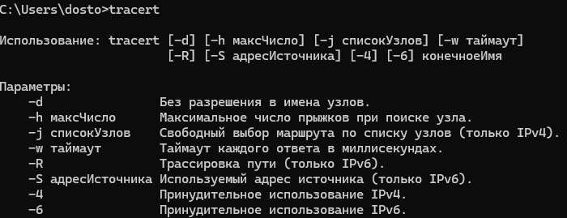

Данные, полученные из команды hostname



Задание 2.

Имя хоста DESKTOP-9INVHS3

Задание 3.

|  |  |
| --- | --- |
| Имя хоста | DESKTOP-9INVHS3 |
| IP-адрес (уникальный адрес устройства в сети) | 192.168.31.136 |
| Маска подсети (разделяет номер сети и номер хоста) | 255.255.255.0 |
| Основной шлюз (устройство или специальная ОС, которые обеспечивают коммуникацию сетей) | 192.168.31.1 |
| Используется ли DHCP (протокол прикладного уровня модели TCP/IP, служит для назначения IP-адреса клиенту) | да |
| Описание адаптера | Realtek PCIe GbE Family Controller |
| Физически адрес сетевого адаптера (цифровой код длиной 6 байт, устанавливаемый производителем сетевого адаптера и однозначно идентифицирующий данный адаптер) | 2C-F0-5D-36-3D-89 |
| Адрес DNS-сервера (книга контактов интернета) | 10.0.0.12  10.0.0.23 |
| Адрес WINS-Сервера (служба разрешения имен, которая связывает имя NetBIOS (имя компьютера или принтера в сети SMB) c IP-адресом) | нет |

* С помощью этой информации администратор может определить данное устройство в сети и найти его

Задание 4.

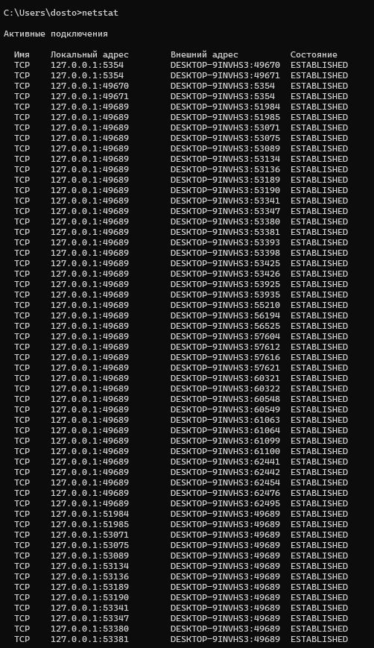

Команда NETSTAT предназначена для получения сведений о состоянии сетевых соединений и слушаемых на данном компьютере портах TCP и UDP, а также, для отображения статистических данных по сетевым интерфейсам и протоколам.

Задание 5.

[WordPress](https://wordpress.com/ru/) - это одна из самых популярных платформ для создания веб-сайтов, особенно для блогов. По данным W3Techs, WordPress используется более чем 43% всех сайтов в интернете.

Задание 6.

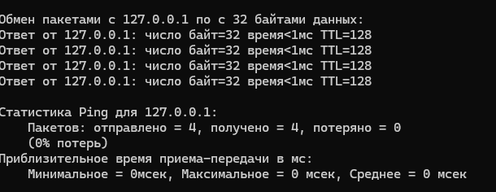

Установка и конфигурирования TCP/IP на локальном компьютере правильна.

b)

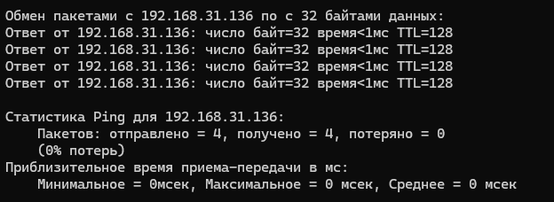

Правильно добавлен в сеть локальный компьютер и не дублируется IP-адрес

1. 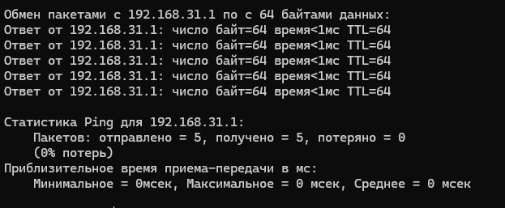

Шлюз действует исправно

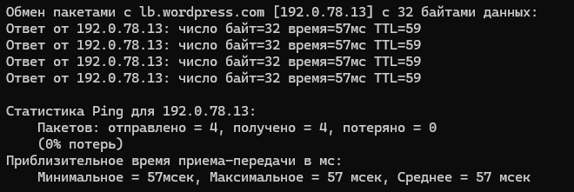

Успешно установлено соединение с удаленным хостнгом

Задание 7.

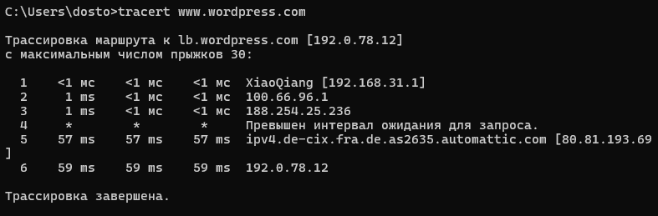

Сеть идет через 30 промежуточных узлов.

Контрольные вопросы

1. Утилита netstat позволяет получить статическую информацию по некоторым из протоколов стека
2. путем отправки к этому хосту эхо-пакетов ICMP и прослушивания эхо-ответов.
3. любое устройство, которое имеет подключение к локальной сети или к всемирной сети Интернет и при этом является составной частью этой сети.
4. петля обратной связи (feedback loop) - набор логических причинно-следственных связей, которые связаны таким образом, что создают либо возрастающее (положительное), либо убывающее (отрицательное) состояние или поведение в системе.
5. Пакет сможет пройти 30 промежуточных маршрутизаторов при времени его жизни равному 30.
6. TRACERT отправляет первого эхо-пакета с TTL равным 1 и увеличивает значение TTL на 1 для каждого последующего, отправляемого пока назначение, не ответит или пока не будет достигнуто максимальное значение поля TTL